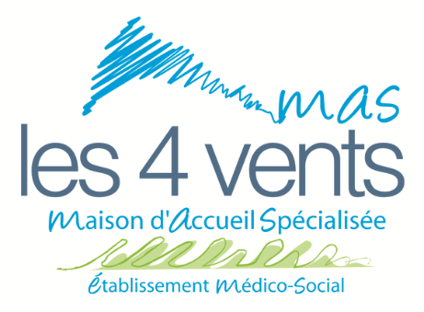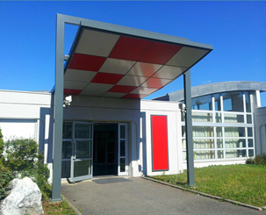

La Maison d’Accueil Spécialisée « Les 4 Vents » propose à 2 éducateurs spécialisé(es) (H/F) de rejoindre l’équipe
Le contexte : La MAS les 4 vents est un établissement médico-social relevant du statut de la « Fonction Publique Hospitalière ». Il accueille 96 résidents en situation de handicap lié aux TSA (troubles du spectre de l’autisme), au polyhandicap, à des troubles psychiques, ou encore aux conséquences d’une maladie neurodégénérative, d’un traumatisme crânien, d’un AVC, sur deux sites distincts : Saint-Chamond (42400) et La Grand-Croix (42320)
Votre Profil correspond ? Rejoignez-nous ! :
- H/F titulaire du diplôme d’Etat d’Educateur Spécialisé, Permis B indispensable
- Vous appréciez relever les défis, vous êtes passionné par votre métier et souhaitez faire partager votre expérience, rejoignez notre équipe !
- Votre sens du travail d’équipe, votre capacité à conduire des projets au service de la personne accueillie et votre capacité à impulser une dynamique positive seront une force.
- Votre maitrise des outils de base en informatique et vos capacités rédactionnelles seront un point d’appui pour le lieu de vie dans lequel vous serez affecté.
Au sein de l’équipe pluridisciplinaire :
- Vous vous inscrivez dans un travail d’équipe et de partenariat avec les différents acteurs participant à la mise en œuvre du projet des personnes accompagnées.
- Vous veillez à la coordination et à la cohérence des actions autour de la personne accompagnée.
- Vous accompagnez les résidents dans les actes courants de la vie quotidienne.
- Vous mettez en œuvre et participez aux activités et projets en lien avec les projets personnalisés des résidents.
- Vous assurez des références éducatives individuelles : élaboration et mise en œuvre des projets personnalisés.
- Vous rédigez des écrits professionnels.

Roulement de travail à repos variables avec 15 RTT comprenant :
- Un poste de matin et un poste du soir hebdomadaire, un temps de veillée par mois, un samedi ou un dimanche par mois
- Des postes de journée : horaires en lien avec la mise en œuvre des projets personnalisés des résidents du lieu de vie
- Contrat 100% de 6 mois renouvelable (poste vacant) à pouvoir immédiatement

Candidatures (CV et lettre de motivation) à faire parvenir par email :
rh@mas4vents.fr

